T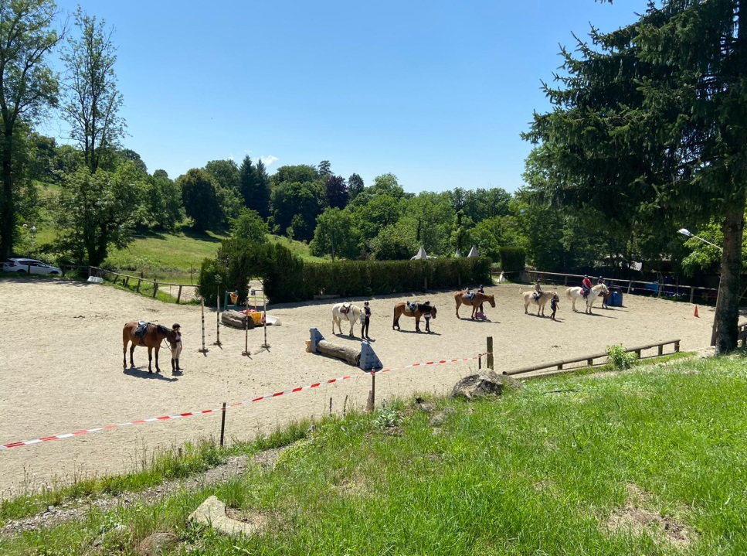

|  |  |
| --- | --- |
| FORMULES | Tarif CARTES |
| BABY PONEY | CARTE conso libre  120€ |
| PONEY DECOUVERTE | CARTE 1 Séance /semaine  De Janvier à Mars inclus  Mercredi = 168€  Samedi = 182€ |
| PONEY EVOLUTION | CARTE 1 Séance /semaine  De Janvier à Mars inclus  Mercredi = 180€  Samedi = 195€ |
| Pré ADO - ADO | CARTE 1 Séance /semaine  De Janvier à Mars inclus  Mercredi = 192€  Samedi = 208€ |
| ADULTES | CARTE conso libre 10 séances  165€ |
| PROPRIETAIRE  et  DEMI-PENSION | CARTE conso libre 10 séances  110€ |

RECAP- TARIFS CARTES 1 ER TRIMESTRE 2025